OBSAH
Ahoj, chlapci a děvčata, protože je další kratší týden budete mít také zkrácené domácí přípravy, abyste si odpočinuli a také vaši rodiče.

Třída 2. A
ČESKÝ JAZYK A LITERATURA

Všechna tato cvičení odevzdat ke kontrole.
Budeme procvičovat psaní souhlásek na konci slov.
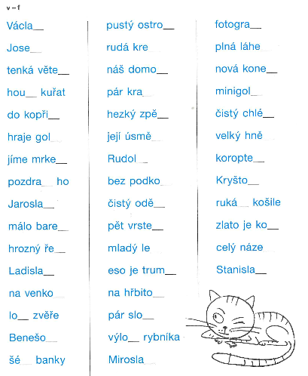
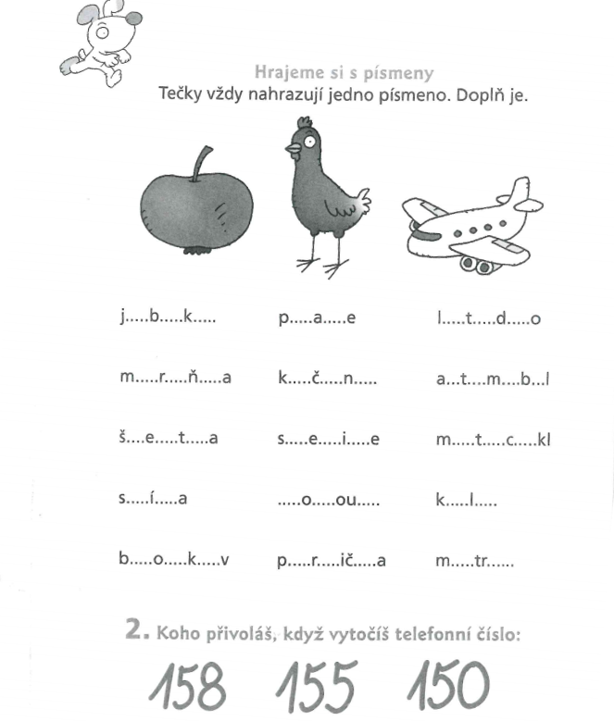

……………… ……………… ………………

Napiš jako diktát:
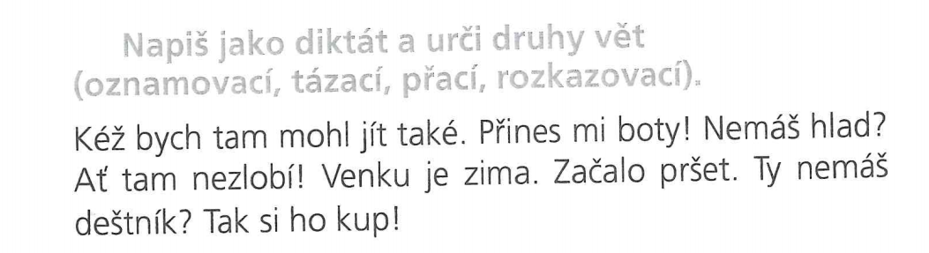

Nešvindluj a diktát si sám oznámkuj.

ČTENÍ
Hlasité čtení s porozuměním.
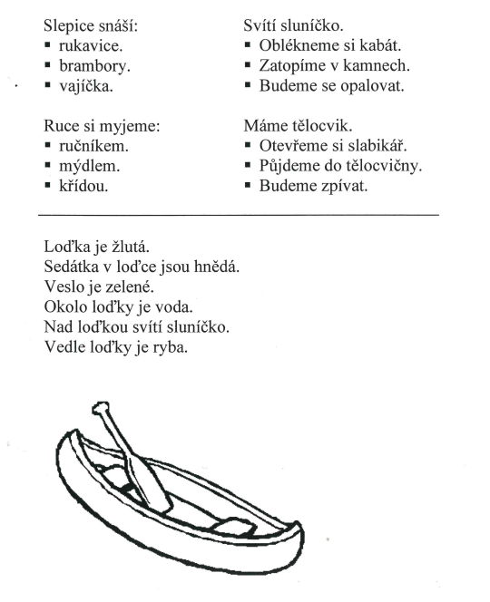
ČÍTANKA
str. 125 – hlasité čtení
O mamince
- Nakresli svoji maminku
Srdce pro maminku
- Vyrob mamince krásné srdíčko, napiš do něj hezkou básničku. Všechny maminky mají 10. května svátek
Pošli mi obrázek maminky i srdíčka s nějakou básničkou.

MATEMATIKA- vše zaslat ke kontrole:

V matematice budeme procvičovat dělení a násobení.

Na kytičkách si procvičíme násobilku.
Uprostřed kytičky je číslo 2, v každém okvětním lístku je jiný činitel. Čísla vynásobíte a součin napíšete do rámečku. Čísla v rámečcích sečtete a součet všech čísel napíšete do lístečku.
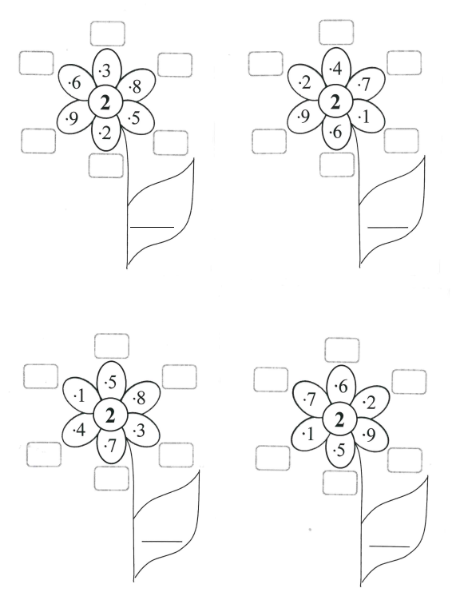

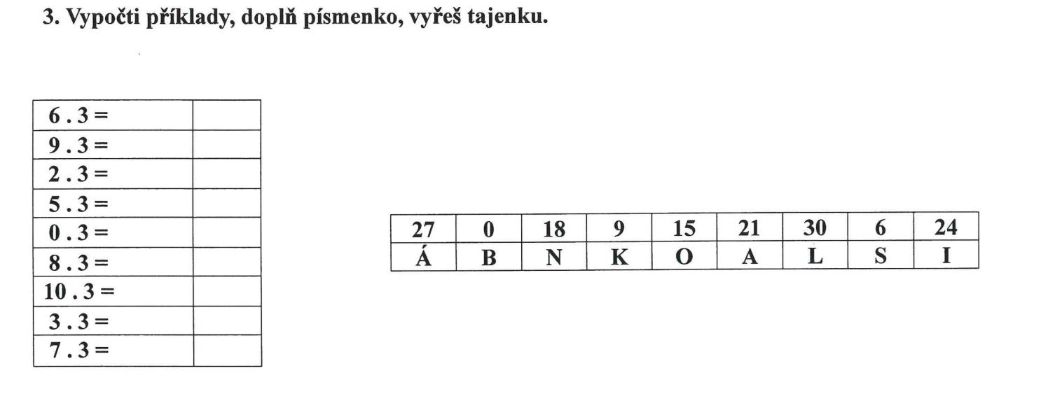

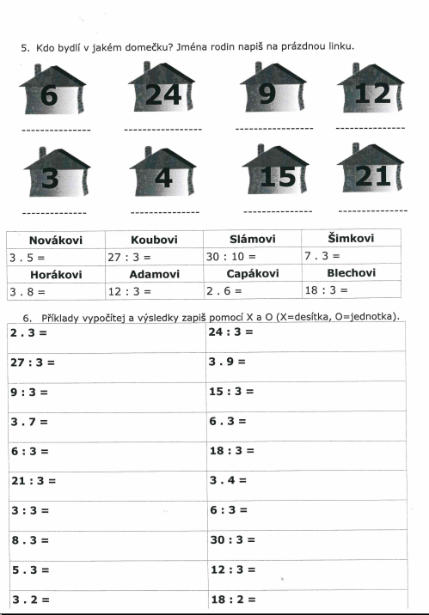

Podívej se na internet Matýskova matematika 6. díl.
https://www.matyskova-matematika.cz/matyskova-matematika-6-dil/video/str-6/
Můžeš také procvičovat probranou látku:
https://skolakov.eu

PRVOUKA-
V učebnici si přečti str. 44 – 47
Vypracuj pracovní sešit str. 38, 39
Natrhej mamince luční květiny

VÝTVARNÁ VÝCHOVA
Namaluj svoji maminku (viz čtení)

PRACOVNÍ VÝCHOVA
Vyrob přáníčko pro maminku, všechny maminky mají 10. května svátek

TĚLESNÁ VÝCHOVA
Postav si dle možností jednoduchou překážkovou dráhu.

HUDEBNÍ VÝCHOVA
Najdi a nauč se z paměti nějakou básničku pro maminku.

Těším se na Vás

